**113年2月2日餐點照片**

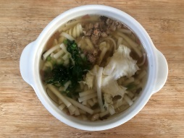 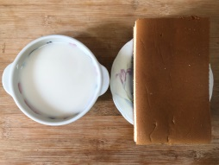

**早餐(香菇蔬菜芙蓉麵) 下午點心(蛋糕、豆奶)**

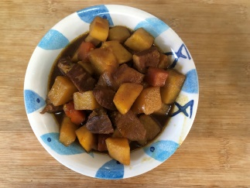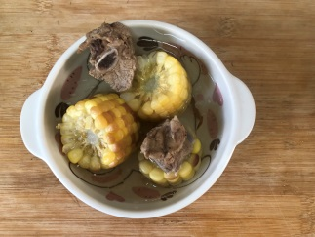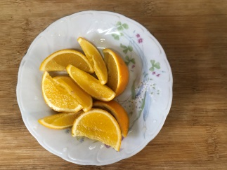

**午餐(蘋果咖哩飯、銀魚蔬菜湯、水果)**